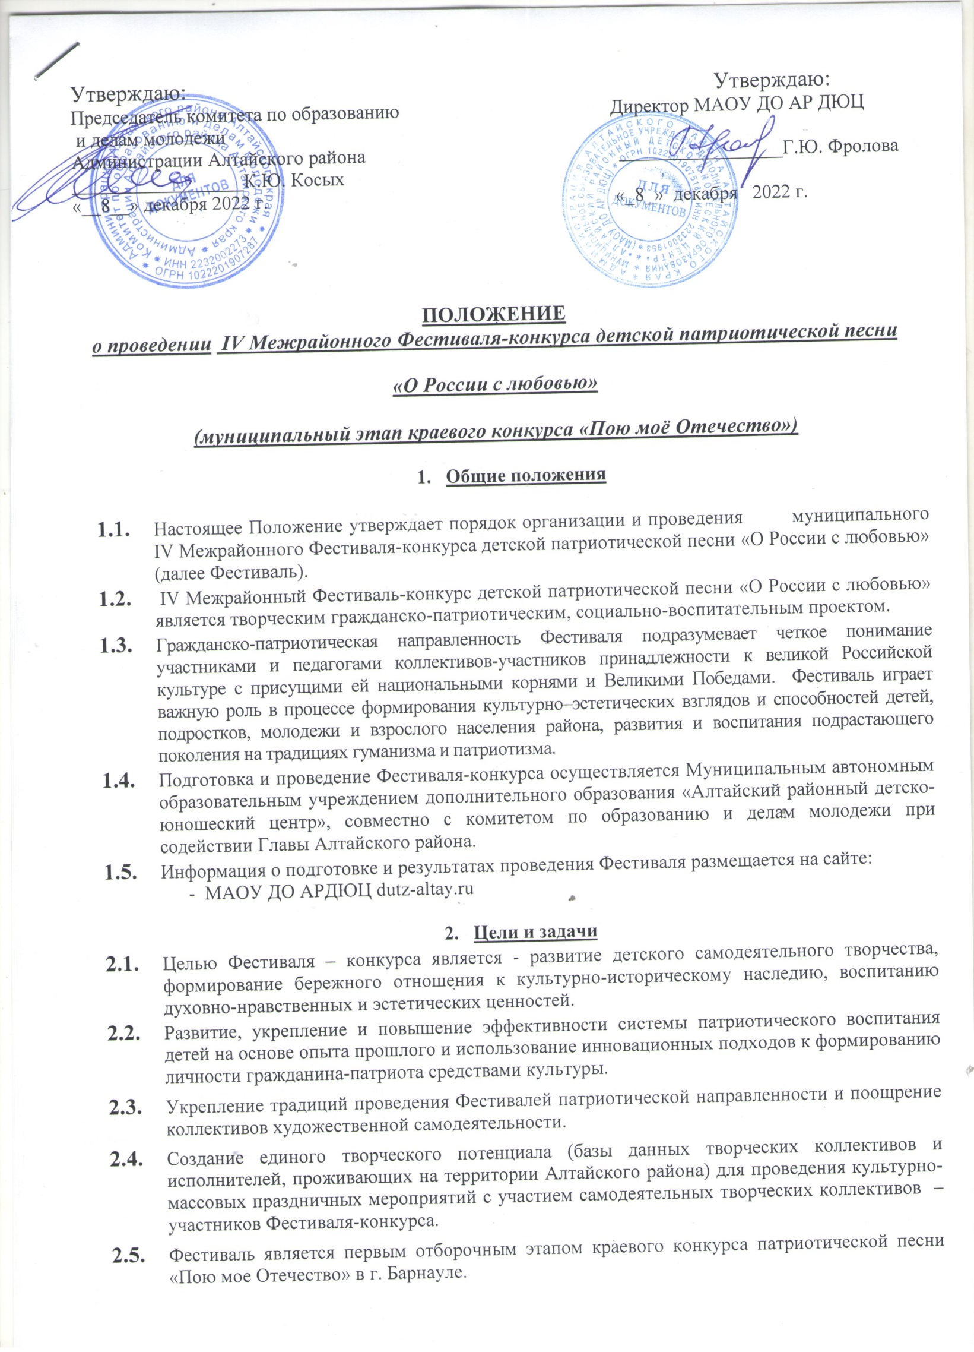

Организаторы Фестиваля
  - .Муниципальное автономное образовательное учреждение дополнительного образования «Алтайский районный детско-юношеский центр» совместно с комитетом по образованию и делам молодежи при содействии Главы Алтайского района.

- Жюри Фестиваля

  - Участников Фестиваля оценивают члены жюри, хорошо знающие методику и практику работы с любительскими и профессиональными коллективами и исполнителями.
  - В состав жюри входят: специалисты в области музыки и культуры, музыкальные руководители, хореографы, представители оргкомитета, общественных организаций, благотворительных фондов, представители комитета по образованию и делам молодежи администрации Алтайского района.
  - В обязанности жюри входит просмотр и оценка выступления участников фестиваля, выявление победителей по каждой конкурсной номинации.

- Условия и порядок проведения Фестиваля
  - Участниками фестиваля могут быть дети и молодежь от 7 до 18 лет (детские вокальные коллективы учреждений образования и культуры, детско-юношеские творческие коллективы художественной самодеятельности, ансамбли, солисты Алтайского района и Бийского образовательного округа).
Участником является конкурсант, отправивший заявку в установленной форме (Приложение №1).

  - 5.2. Возрастные категории:
- 5-6 лет;
- 7- 8 лет;
- 9-11 лет;
- 12-14 лет;
- 15-18 лет;
- смешанная группа.
Регламент выступления: не более 4 мин.;
  - Подача заявок на участие в Фестивале
Настоящее Положение, форму заявки можно скачать на сайте – dutz-altay.ru
Справки по телефонам: 8 (38537) 22-1-92
8 929 379 3079- Александра Юрьевна Кисельман ; 89635034157 (ватсап)

  - Заявки принимаются до 7 февраля 2023г.
- по эл. почте: kiseiman.asya@mail.ru
На каждую номинацию подается отдельная заявка (Приложение №1).
Утвержденное количество подачи номеров (заявок):
- от каждого коллектива, или исполнителя на Фестиваль - конкурс предоставляется не более 1 концертного номера в каждой из номинаций в одной возрастной категории (Например: 1 соло, 1 ансамбль, 1 хор).
Участники вместе с заявкой до 10 февраля присылают на электронный адрес kiseiman.asya@mail.ru фонограммы своих выступлений и квитанции об оплате (для коллективов не проживающих в Алтайском районе). В день конкурса звукорежиссер фонограммы принимать не будет!!! Фонограмма должна быть подписана следующим образом: Например – Иванов Иван - «Россия». На Фестиваль-конкурс могут быть представлены номера только на патриотическую тематику (произведения о России, о малой Родине, о своём крае, о матери, о войне, и т. п.), пропагандировать лучшие традиции патриотической направленности и включать в себя одну целостную композицию (одно произведение), либо попурри (несколько произведений).

- Проведение Фестиваля:

  - Фестиваль проводится в очном формате, в один день, 19 февраля 2023 г.

Время проведения фестиваля-конкурса: 11-00.
  - Место проведения Фестиваля-конкурса: с. Алтайское, ул. Советская 97 (концертный зал МАОУ ДО АРДЮЦ)

- Порядок проведения конкурсных просмотров

В конкурсе участвуют все, кто подал заявки. Перед прослушиванием проводится техническая репетиция, на которой присутствуют все участники конкурса. Начало в 9.00. Участники исполняют по одному куплету своего конкурсного произведения.

Музыкальное сопровождение и условия исполнения конкурсных выступлений
- фонограмма должна быть хорошего качества, без шумов и помех
- в конкурсе не допускается помощь руководителей
- запрещается дублирование основной партии хора или солиста в фонограмме
- не допускаются к участию в конкурсе дети, заявленные от общеобразовательных учреждений как солисты, которые уже занимаются в учреждениях дополнительного образования (ДК, музыкальные школы, школы искусств, детские центры).

- Критерии оценки участников Фестиваля
Оценка выступлений творческих коллективов производится конкурсной комиссией (жюри) фестиваля-конкурса по следующим критериям:
- соответствие тематике фестиваля;
- художественный образ патриотической песни;
- исполнительское и художественное мастерство;
- сценический образ;
- сценарий, костюмы;
- зрительское восприятие.
9. Подведение итогов и награждение участников Фестиваля

9.1. По итогам фестиваля и в соответствии с протоколами жюри коллективам и отдельным исполнителям, присваиваются следующие звания: Гран-при, Лауреат I, II, III степени, Дипломант I, II, III степени, Участник фестиваля. Награда Гран-при по решению жюри может не присуждаться, если достойных такового звания не будет.
9.2 С протоколом по итогам конкурса можно будет ознакомиться на сайте ДЮЦ.
9.3. По итогам Фестиваля члены жюри рекомендуют отдельные коллективы или солистов для выступления на Краевом конкурсе патриотической песни «Пою мое Отечество», а так же получают право участвовать в районных праздничных мероприятиях.
9.4. Члены Жюри, по согласованию с организаторами, вправе присуждать отдельным коллективам и исполнителям специальные призы, памятные знаки, дипломы.
9.5. Решения жюри окончательны, пересмотру и обжалованию не подлежат!

- Финансирование фестиваля

10.1. Финансирование Фестиваля осуществляется за счёт средств участников Фестиваля или
направляющей стороны.
10.2. Организационный взнос для коллективов, не проживающих в Алтайском районе составляет 200 рублей за один конкурсный номер.
10.3. Организационный взнос оплачивается до 10 февраля 2023 года по реквизитам (см.ниже) или в день приезда на конкурс.
10.4. Для отправки конкурсного материала на почту МАОУ ДО АР ДЮЦ на одного участника
оформляется ОДНО ПИСЬМО. Оно должно содержать не архивированные файлы (заявка, фонограмма, квитанция об оплате).
10.6. Оплата организационного взноса производится по следующим реквизитам:
Муниципальное автономное образовательное учреждение дополнительного образования
«Алтайский районный детско-юношеский центр»
Краткое наименование: МАОУ ДО АР ДЮЦ
ИНН: 2232001953 КПП: 223201001 ОГРН: 1022201907518 ОКПО: 32228621
ОКВЭД-85.41.9 ОКТМО-01602407 ОКОПФ-20901 ОКФС-14 ОКОГУ: 4210007
р/с 03234643016020001700 к/с 40102810045370000009 в Отделении Барнаул банка России//УФК
по Алтайскому краю г. Барнаул ТОФК 010173001
БИК- ТОФК 010173001 КПК 00000000000000000180
Комитет по финансам Алтайского района (МАОУ ДО АР ДЮЦ л/с 30176Щ44040)
Почтовый адрес: 659650, Алтайский край, Алтайский район, с. Алтайское, ул. Советская, 97

В назначении платежа указывать: конкурс «О России с любовью», ф. и. солиста или название
коллектива.

ПРИЛОЖЕНИЕ 1
Заявка

на участие в IV Межрайонном детском патриотическом

Фестивале-конкурсе

«О России с любовью»

Для каждой номинации и возрастной группы оформляется отдельная заявка.
Наградные материалы, протоколы, приказы Конкурса заполняются
в строгом соответствии с присланными заявками.
Заявка на участие является автоматическим согласием с условиями Положения Конкурса, а также согласием на получение рассылки о мероприятиях
МАОУ ДО АР ДЮЦ и обработку персональных данных.
Заявка отправляется на е-мейл: kiselman.asya@mail.ru

Полное название коллектива – участника (ансамбль, театр)
ФИО солистов, дуэтов, трио (для участников соло, дуэтов, трио)
Полное название учреждения, к которому относится коллектив
Номинация (согласно Положению)
Количество участников
Возрастная категория (согласно Положению)
Программа (название, автор музыки и текста, хронометраж)
ФИО руководителя (для диплома)
ФИО педагогов, концертмейстера (для диплома) | -
Контактная информация (ОБЯЗАТЕЛЬНО моб. телефон руководителя коллектива, е-мейл руководителя, организации)

Руководитель учреждения:

М.П.

